ORIO IPPOLITO
Da Dizionario storico degli uomini illustrFerraresi nella pietà ...
Letteratto, e poeta vissuto al tempo di Bartolomeo Ricci, nelle cui epistole latine due compartiscono a lui dirette. Abbiamo una sua traduzione dal latino all’italian degli elogi degli uomini letterati di Mons. Paolo Giovio, ed è stampata in Venzia col titolo di Iscrizioni. Il Crescimbeni nella sua volgare poesia lo ricorda con lode. Egli fu sepolto nella Chiesa degli Angeli.

In Archivio Giovio COMO
(6/7) [M] Sonnius, Franciscus La cristiana institutione di m. Francesco Sannio, professor delle sacre lettere, et canonico oltraiettense. Tradotta, di latino in volgare, da Hippolito Orio. - In Brescia : appresso Gio. Battista Bozola, 1564 (In Brescia : per Lodouico di Sabbio). Linked images: 2

(7/7) [M] Sonnius, Franciscus <1506-1576> La cristiana institutione di m. Francesco Sonnio ... Tradotta di latino in volgare da Hipolito Orio. - In Venetia : appresso Camillo Franceschini, 1565 (In Venetia : appresso Camillo, & Francesco Franceschini fratelli, 1565).
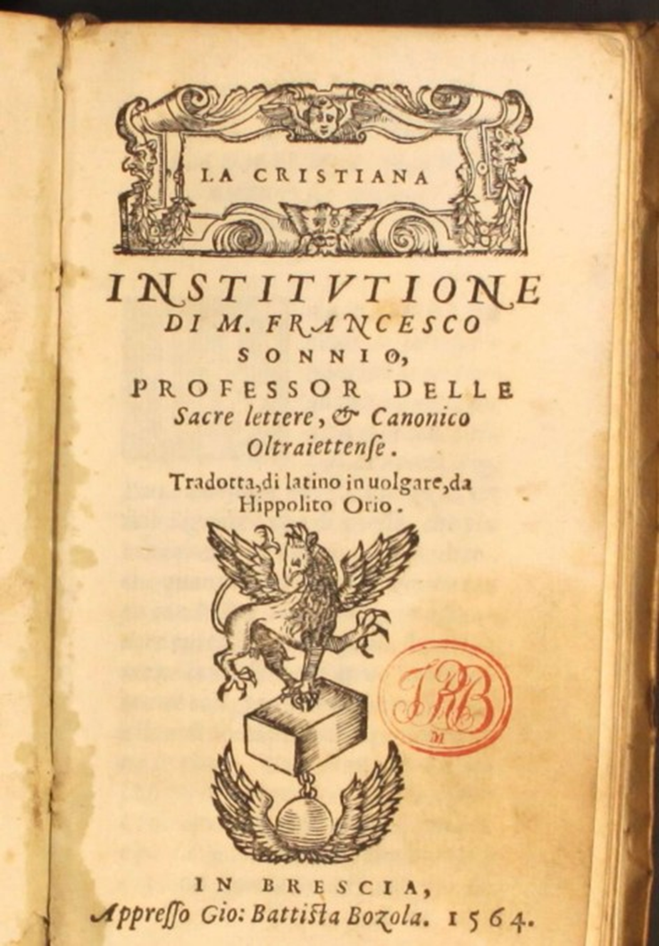
Mestre 9.12.2016
Carissimo P. Maurizio,
in questi giorni mi sono impegnato a verificare quanto il carechismo di P. Andrea Bava, Genova 1562, prendesse di sana pianta dalla Instruttione, attribuita a Reginaldo Nerli ( ti farò avere i risultati quando finirò ) e ricercando qualcosa tra le annotazioni mie, mi sono imbattuto in queste citazioni da internet, che riguardano una traduzione di una INTRUCTIONE VITAE CHRISTIANAE di un belga, fìtraduzione fatta d aun ferrarese.
Vedrai tu. Ho tentato di contattatare ( nel 2007 ) un cappuccino di Bressanone, il quale cappuccinescamente ha ... driblato.
Che ne pensi tu? Possediamo già il tutto?
Con il saluto lagunare di sempre.
P. Secondo

Sonnius, Franciscus <1506-1576>
Notizie: Teologo belga, nato nel 1506 e morto nel 1576. Fu vescovo di Buscoducum dal 1562 al 1569; dal 1570 al 1576 fu trasferito ad Anversa.

Orio, Ippolito <sec. 16.>
Notizie: Poeta, letterato e traduttore ferrarese vissuto nel XVI secolo

Sonnius, Franciscus
Breve institutione christiana del reu. M. Francesco Sonnio Nuovamente tradotta dal reu. M. Anselmo Venturi. Insieme con una espositione del Simbolo d'Anastasio del reverendo padre frate Reginaldo Nerli dell' ordine dei Predicatori
Firenze, appresso haer. Bernardo I Giunta, 1564

Breve institutione christiana del reu. M. Francesco Sonnio Nuovamente tradotta dal reu. M. Anselmo Venturi. Insieme con una espositione del Simbolo d'Anastasio del reverendo padre frate Reginaldo Nerli dell' ordine dei Predicatori

Venturi M. Anselmo
Breve institutione christiana del rev-M. Francesco Sonnio nuovamente tradotto dal rev.M. Anselmo Venturi. Insieme con una espositione del Simbolo d’Atanasio del reverendo frate Reginaldo Nerli dell’ordine dei Predicatori.
IMPRINT: Firenze, appresso haer. Bernardo I Giunta, 1564
PLACE: Firenze
DATE: 1564
FORMAT: 16o
PP/FF: ff. 160
LOC: nole o,el dub- neri (3) 1564 (A)
CITATION:
USTC 857013
EDIT 16 47846
LIBRARY COPIES:
Roma (It), Biblioteca universitaria Alessandrina
E’ riportata per intero in internet,voce, VENTURI M. ANSELMO ( seconda indicazione )

